Dokumentation: Cisco Packet Tracer

Inhaltsverzeichnis
Dokumentation: Cisco Pakte Tracer 1
Einleitung: 2
Topology: 2
Config Layer 2 switch: 2
Config Layer 3 switch: 3

Einleitung:
Leider ist es uns nicht gelungen die Simulation mit Cisco Packet Tracer und den geplanten Firewalls laufen zu lassen. Deswegen habe wir uns dazu entschieden in der Simulation eine Umgebung mit 5 Subnetzen 100-104 von dem eins die DMZ ist zu verwenden. In den Subnetzten ist zu Testzweken je ein PC und ein Router des Modelles 2960 24TT (Layer 2). Alle Switches werden an einen 3650 Multi Layer Switch verbunden, auf dem die Subnetze geroutet werden.

Topology:
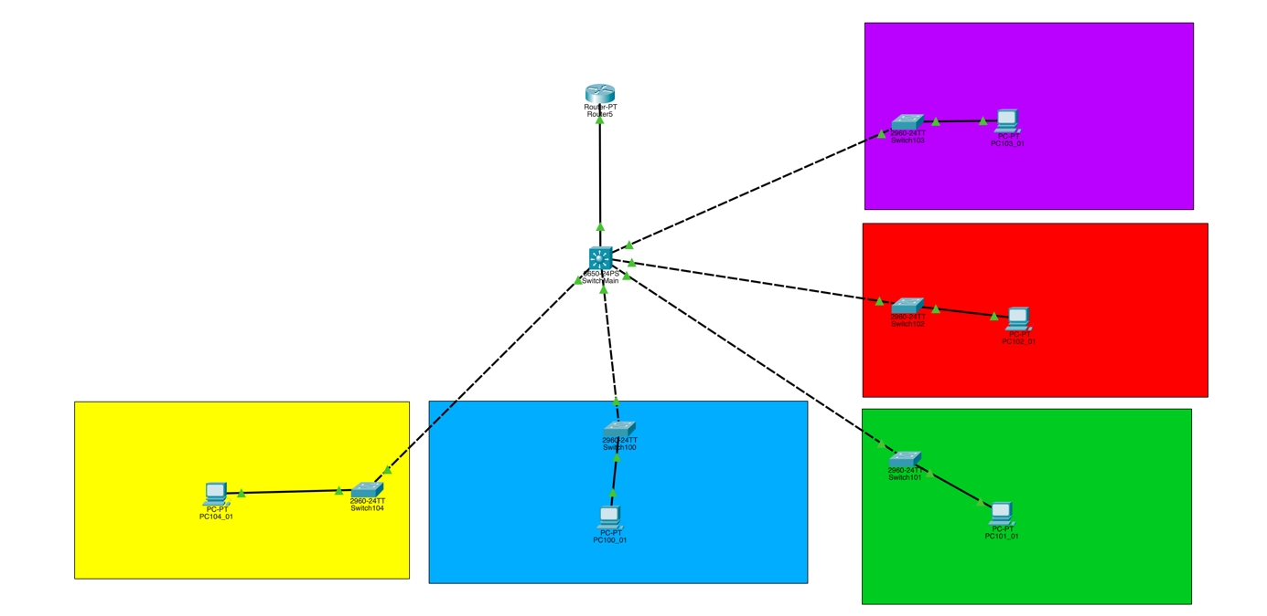

Config Layer 2 switch:
1. Enable (en) # Switch « Aktivieren »
2. configure terminal (conf t) # Terminal in config Modus setzen.
3. vlan 100 # Vlan “100” erstellen.
4. int fa0/1 # interface fa0/1 wählen
5. switch
6. switchport mode access # Modus für gewähltes int auf access
7. switchport access vlan 100 # Vlan 100 auf fa0/1 setzten
8. interface FastEthernet0/2 # fe0/2 wählen
9. switchport mode Trunk # Interface auf Trunk setzten
10. exit # config verlassen
11. do wirte # config speichern
Dass wird für jeden switch in jedem Vlan wiederholt. Geändert werden muss nur die Vlan ID und eventuell der Port (fa0/1 etc).

Config Layer 3 switch:

1. enable # Switch « Aktivieren »
2. config terminal # Terminal in config Modus setzen.
3. vlan 100 # Vlan “100” erstellen.
4. vlan 101 # Vlan “101” erstellen.
5. exit # config verlassen
6. int vlan 100 # Vlan 100 wählen
7. ip add 192.168.100.1 255.255.255.0 # ip bereich definieren
8. no sh # no shutdown
9. exit # config verlassen
10. int vlan 101 # Vlan 101 wählen
11. ip add 192.168.101.1 255.255.255.0 # ip bereich definieren
12. no sh # no shutdown
13. exit # config verlassen
14. do write # config speichern
15. ip routing # routing aktivieren
16. do write # speichern

Natürlich muss man das bei allen Vlans machen von 100-104. Wenn man alles so eingerichtet hat, sollte man die Pc von verschieden Vlans aus Pingen können.

